**Информация**

**о проведенной работе по исполнению протокольного**

**поручения Главы Ч.Р., Р.А. Кадырова п.4 от 12. 09. 2013 г. № 01-122.**

**МБОУ « ООШ с. Бильты»**

**Мероприятие посвященное ко Дню рождения Пророка Мухаммеда.**

**20. 11. 2018 г. в МБОУ « ООШ с. Бильты» имамом Исаевым Ж.Д. с. Бильты была проведена беседа на тему: « День рождение Пророка Мухаммада». Имам села рассказал учащимся, где и когда родился Пророк Мухаммад ( мир ему).**

**На мероприятии присутствовали учащиеся с 5- го по 8 кл.**

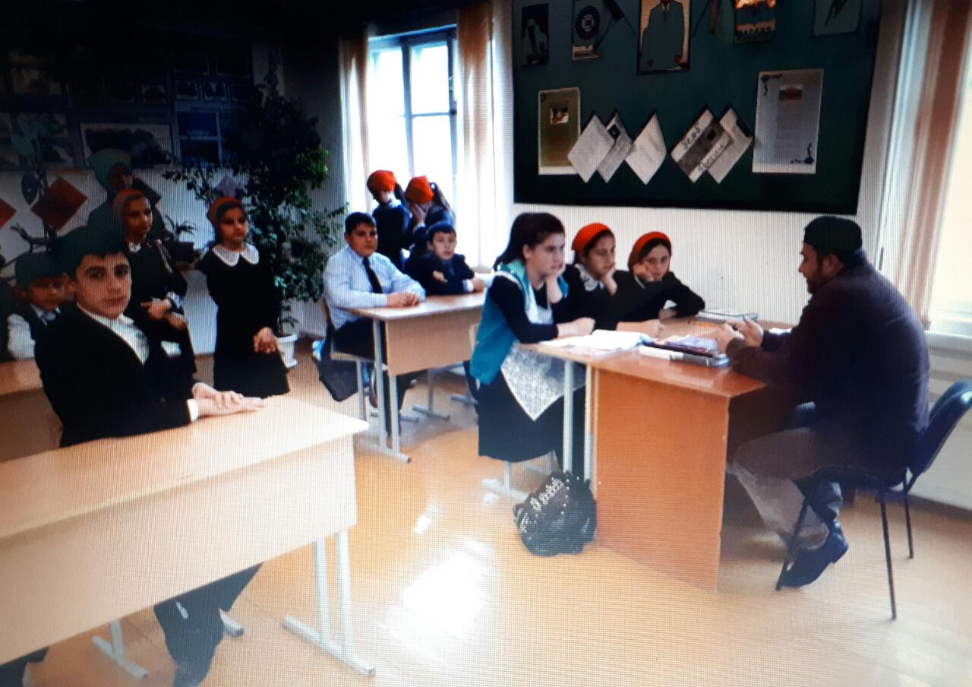

Дети с восхищением слушали имама села и взяли для себя очень много полезной информации.

Раби-уль-авваль — месяц, в котором родился Пророк Мухаммад (мир ему), а затем и скончался, занимает особое место в мусульманском календаре. Точная дата рождения Пророка (мир ему) осталась неизвестна, поэтому в исламе праздник рождения в действительности приурочен к дате его смерти. Согласно исламу, смерть — это не что иное, как рождение для вечной жизни.

Стоит отметить, что День рождения Пророка Мухаммада (мир ему) — третья дата по почитанию для мусульман после праздников ураза-байрам и курбан-байрам. Месяц Раби уль-авваль мусульмане проводят в усердном прославлении Пророка, активно проводят мавлиды, читают салават (благословение, - прим.ред.), рассказывают о его жизни, семье и обо всём, что связано с ним. Таким образом, люди выражают любовь к Посланнику Аллаха (мир ему) и доказывают эту любовь своими поступками.

Добавим, что в Чечне уже начали готовиться к этому священному для всех мусульман празднику. Накануне Глава Чечни Рамзан Кадыров провел заседание оргкомитета по празднованию дня рождения Пророка Мухаммада (мир ему).

Традиционно на этот день разработан общереспубликанский план мероприятий. В регионе проводится тематическое оформление улиц, зданий. Основные мероприятия пройдут в центральной мечети Грозного имени Ахмата-Хаджи Кадырова. Здесь будут выставлены священные реликвии Пророка (мир ему). В преддверии праздника проводятся лекции и информационно-просветительские мероприятия, посвященные жизни, наследию и значимости дня рождения Пророка (мир ему).

**Где и когда родился Пророк Мухаммад (мир ему)**

Пророк Мухаммад (мир ему), согласно традиции, родился около 570 года (по другим источникам в 571 года) нашей эры по григорианскому календарю в священном городе Мекке (Саудовская Аравия) — толкователи Корана говорят, что это событие произошло 12 числа третьего месяца лунного календаря, в год слона, в понедельник.

Отец Пророка Мухаммада (мир ему) умер за несколько месяцев до его рождения, а матери – Амине, явился во сне ангел, который сообщил, что она носит особенного ребенка под сердцем.

Необыкновенными событиями сопровождалось и само рождение Пророка. Появился на свет он уже обрезанным и сразу смог опереться на ручки и поднять голову.

О его рождении тетя Пророка Сафия рассказывала так: "При рождении Мухаммада (мир ему) весь мир залило светом. Как он появился, сразу сделал сажда (поклон). И, подняв голову, ясно произнес: "Нет Божества кроме Аллаха, я Посланник Аллаха".